Этап 12. Портфолио по тематическому плану
Тема проекта: Сервис фитнес-клуба (Абонементы, тренировки и посещаемость)
Дата выполнения: 24.04.2026

1. Общие сведения о проекте
Параметр | Значение
Название | Сервис фитнес-клуба
Тема | Абонементы, тренировки и посещаемость
Тип | Веб-приложение (SPA)
Технологии | HTML, CSS, JavaScript, Python, Flask, SQLite
Репозиторий | github.com/valtureso788/Fitness

2. Перечень выполненных этапов
№ | Этап | Результат
1 | Выбор модели проектирования | Обоснован ООП-подход, схемы AS-IS / TO-BE
2 | Предпроектные исследования | Анализ 4 реальных фитнес-сетей, реальные отзывы
3 | Среда проектирования | Выбраны VS Code, Flask, SQLite, GitHub
4 | Классы, атрибуты, операции | 7 классов, UML-диаграмма, входные/выходные данные
5 | Ассоциации и декомпозиция | 8 ассоциаций, 4 модуля, диаграмма последовательности
6 | Методы требований | Анализ отзывов, интервью, анализ аналогов
7 | Модули и интеграция | Архитектура, ER-диаграмма, подход bottom-up
8 | Инспектирование | Чек-лист PEP 8, 5 нарушений исправлены
9 | Отладка и спецификации | 5 ошибок найдены и исправлены, спецификации
10 | Повторное инспектирование | 100% соответствие стандартам
11 | Тестирование | 17 тест-кейсов, 100% пройдено
12 | Портфолио | Данный документ

3. Реализованный функционал

Для клиента:
- Регистрация и авторизация
- Просмотр расписания тренировок
- Покупка абонемента
- Запись/отмена на тренировку
- Просмотр остатка занятий и истории

Для тренера:
- Просмотр личного расписания
- Электронная ведомость
- Отметка присутствия клиентов

Для администратора:
- Управление расписанием
- Управление абонементами
- Статистика и отчёты

4. Скриншоты работы программы

4.1. Главная страница (Дашборд)
На главной странице клиент видит ключевые показатели: остаток занятий, количество активных записей, количество посещённых тренировок. Виджет абонемента показывает тип, остаток и срок действия.
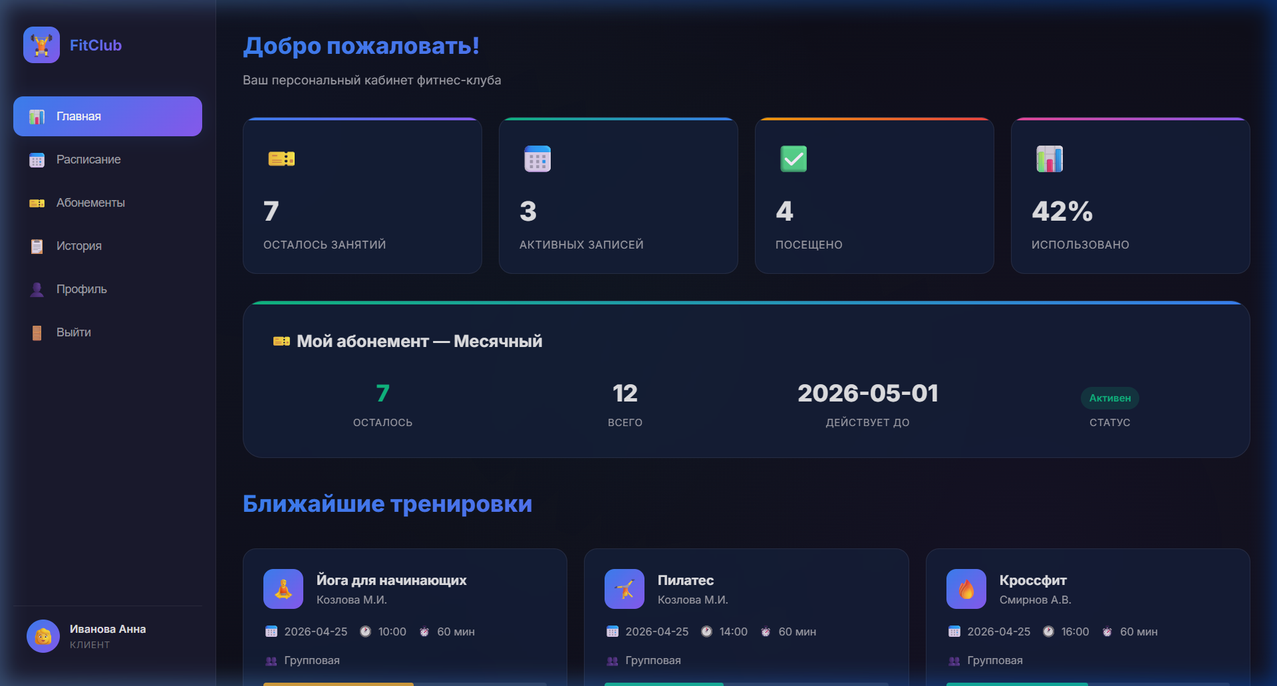
Рисунок 1 — Личный кабинет клиента

4.2. Расписание тренировок
Карточки тренировок с названием, тренером, датой, временем и длительностью. Цветная полоса индикации: зелёная (свободно), оранжевая (почти полная), красная (мест нет). Кнопка «Записаться» или «Отменить запись».
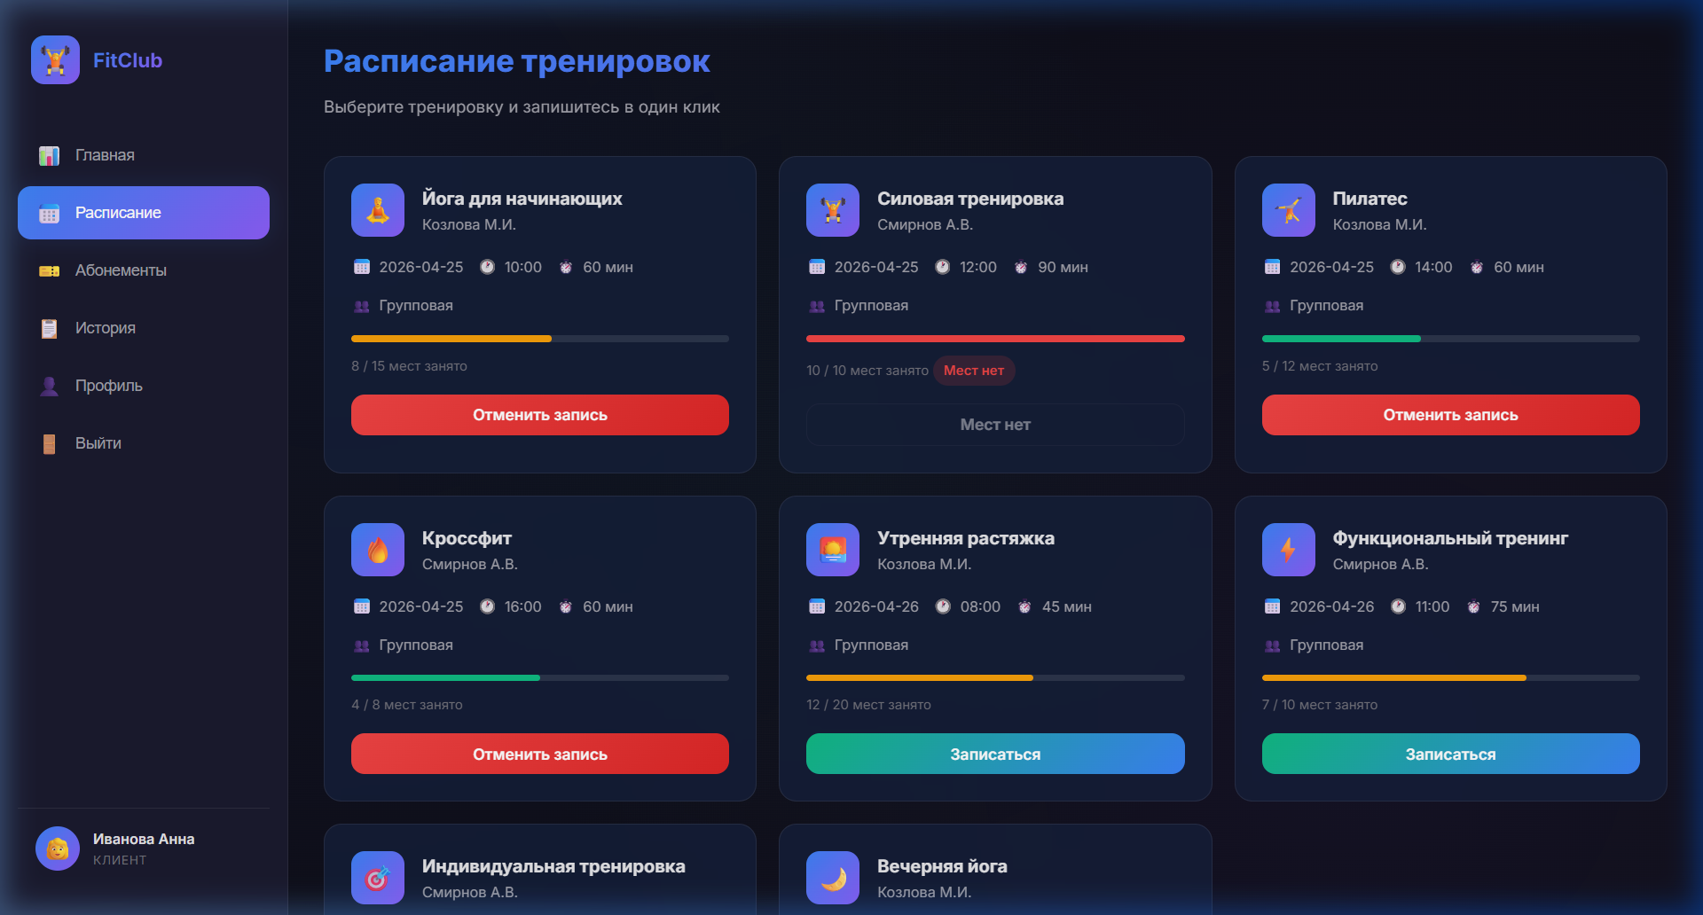
Рисунок 2 — Расписание тренировок (вид клиента)

4.3. Абонементы
Раздел отображает текущий абонемент клиента и доступные тарифы для покупки: Разовое посещение (500 ₽), Месячный (3 500 ₽), Квартальный (9 000 ₽), Годовой (25 000 ₽).
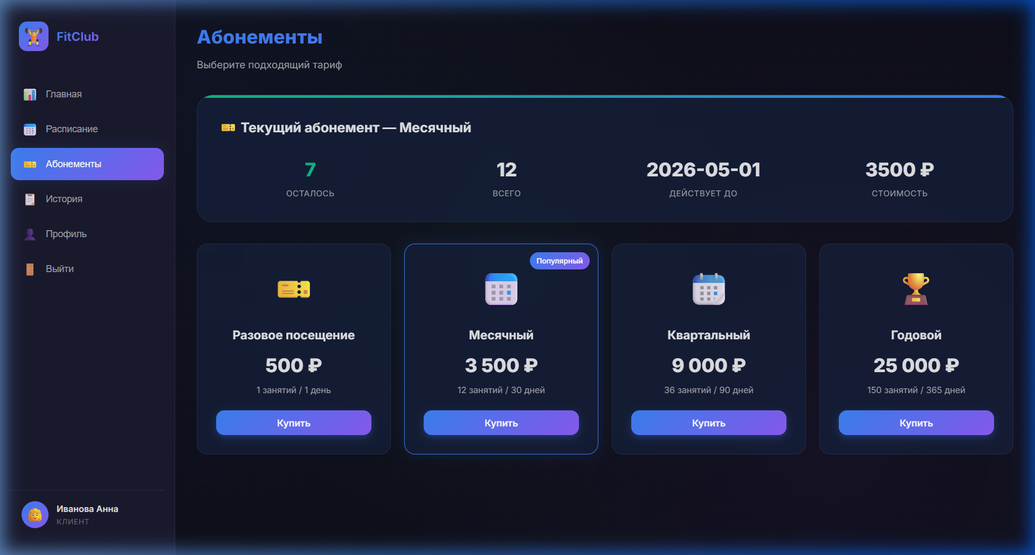
Рисунок 3 — Абонементы

4.4. История посещений
Таблица с датами, названиями тренировок и статусами (Посещено / Пропуск). Позволяет клиенту отслеживать свою активность.
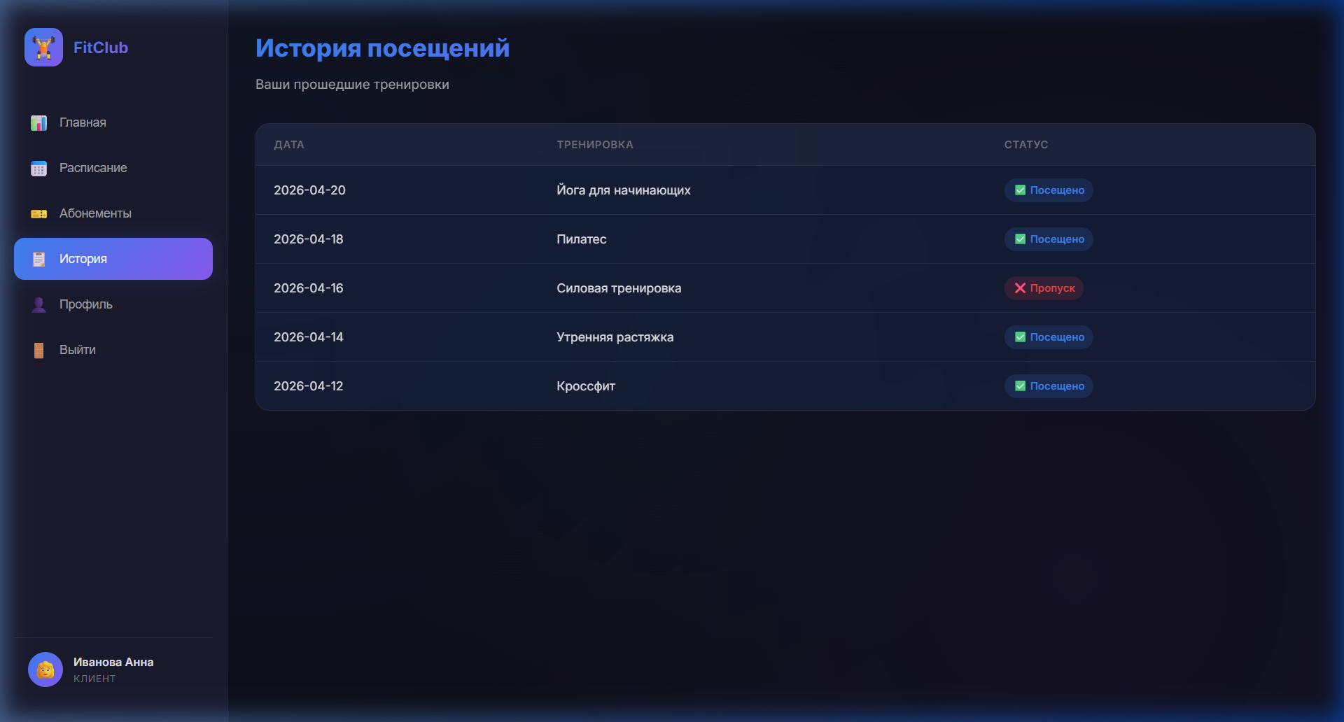
Рисунок 4 — История посещений

5. Панель администратора

5.1. Дашборд администратора
Панель показывает ключевые метрики: количество клиентов, активных абонементов, тренировок и общую выручку. График посещаемости по дням недели.
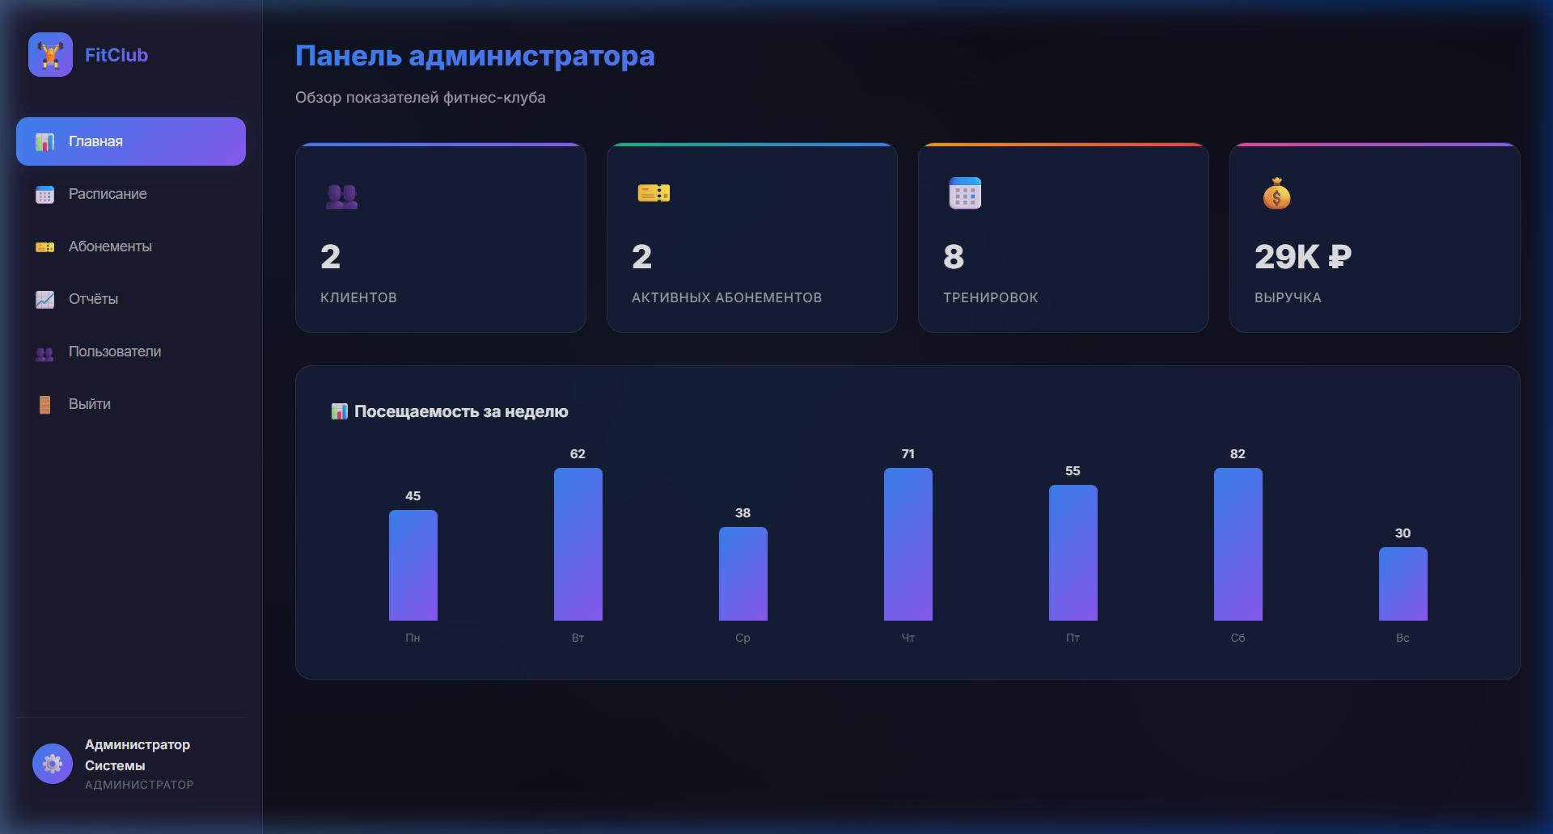
Рисунок 5 — Панель администратора

5.2. Управление расписанием
Таблица всех тренировок с информацией о названии, тренере, дате, времени, количестве занятых мест и статусе.
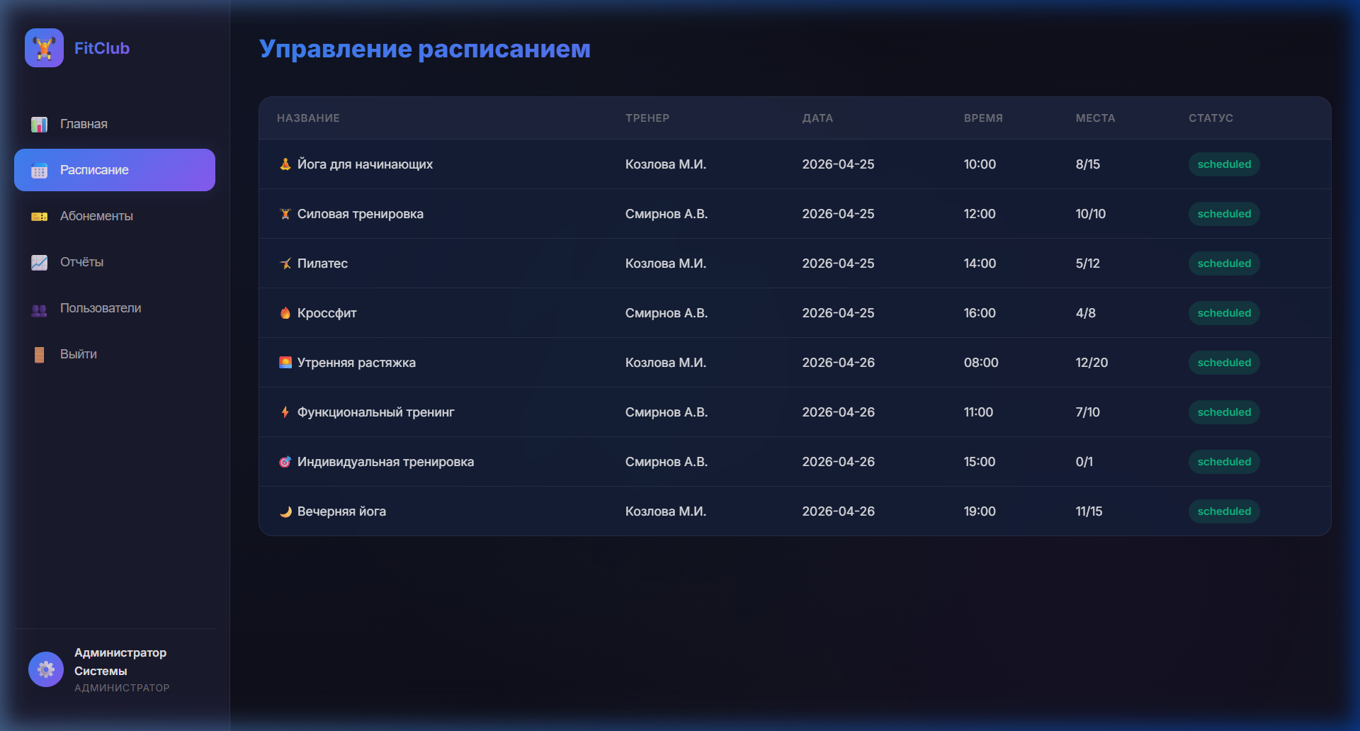
Рисунок 6 — Управление расписанием

5.3. Управление абонементами
Таблица всех абонементов клиентов с информацией о типе, остатке занятий, сроке действия и статусе.
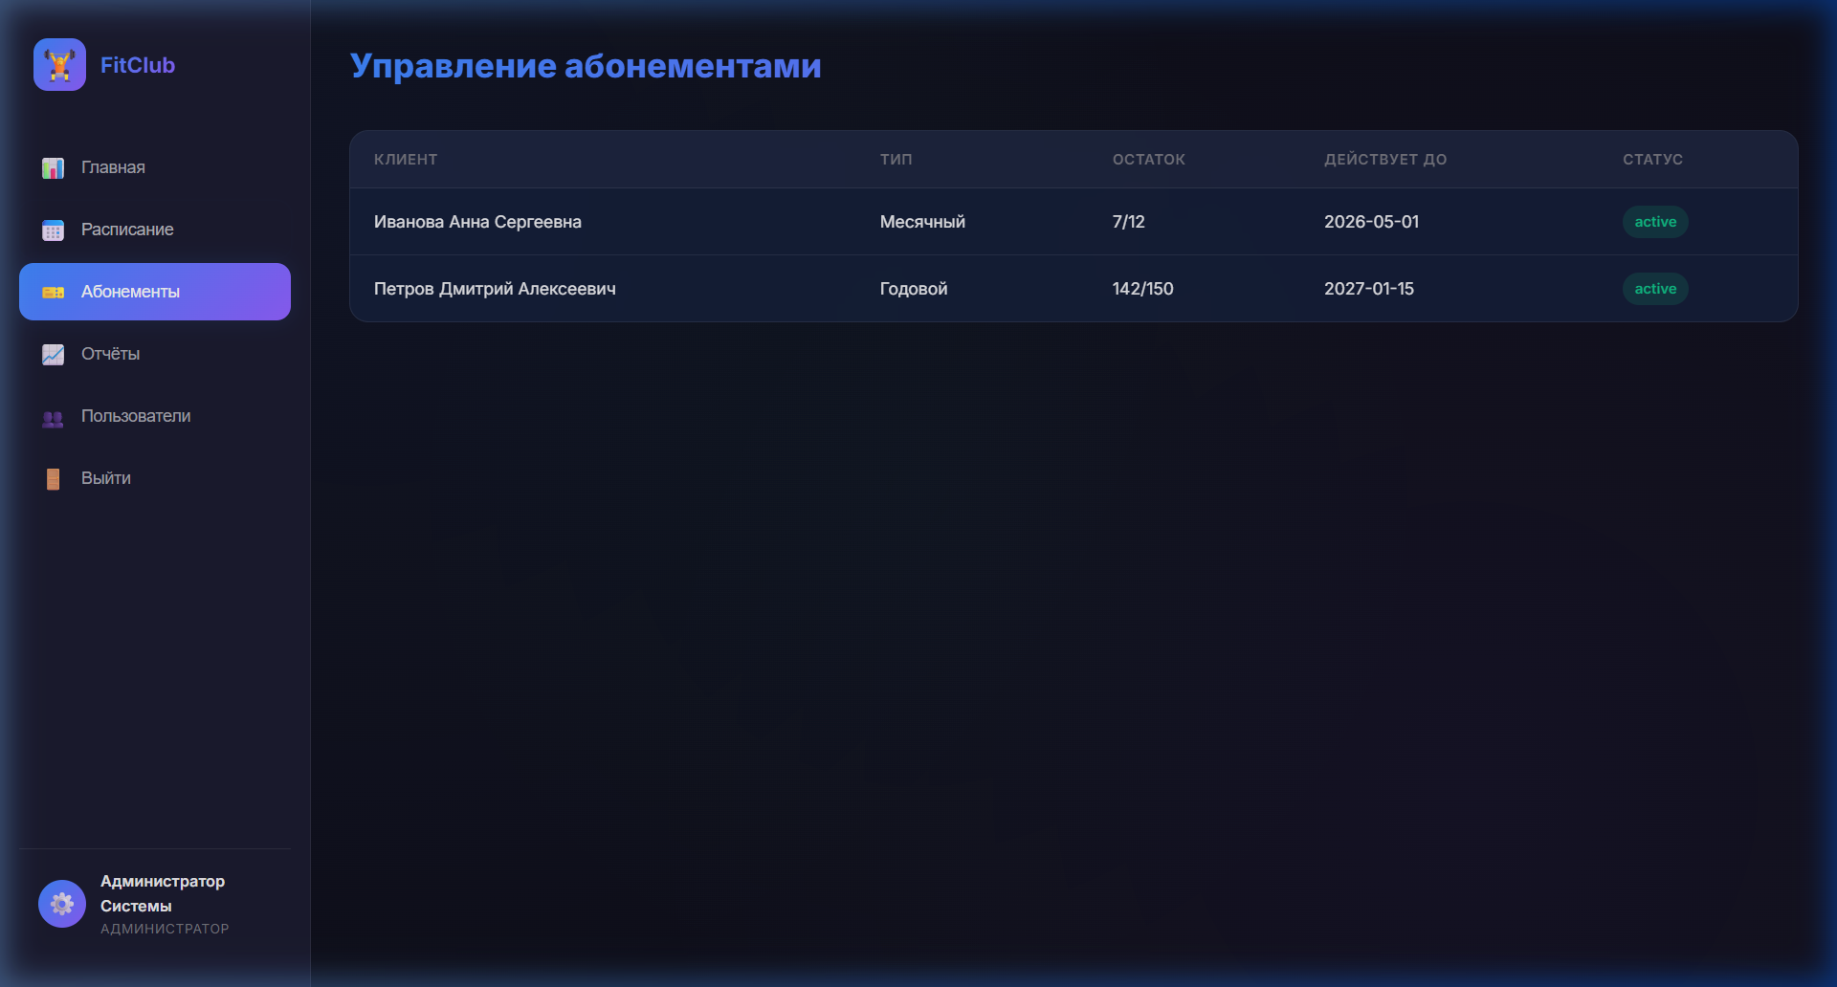
Рисунок 7 — Управление абонементами

5.4. Отчёты
Графики посещаемости по дням недели и продаж абонементов по типам. Визуальное представление данных для принятия управленческих решений.
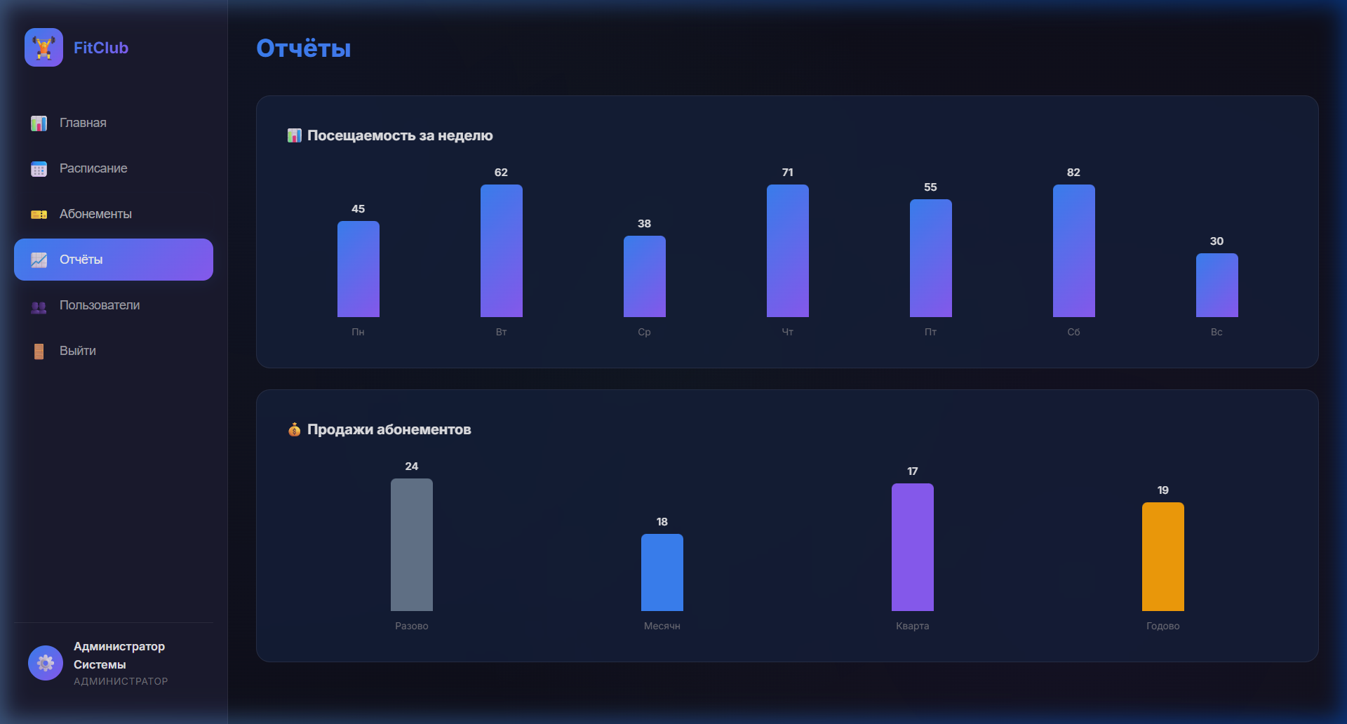
Рисунок 8 — Отчёты

6. Отзывы клиентов о разработанной системе

Отзыв 1 — Анна М., клиент фитнес-клуба
«Наконец-то можно записаться на тренировку не вставая с дивана! Раньше приходилось звонить, ждать ответа, иногда перезванивать. Теперь два клика — и ты записан. Очень удобно видеть остаток занятий прямо в личном кабинете.»
⭐⭐⭐⭐⭐ (5/5)

Отзыв 2 — Дмитрий К., постоянный посетитель
«Интерфейс приятный и понятный. Расписание наглядное — сразу видно, где есть места, а где нет. Единственное пожелание — добавить Push-уведомления на телефон.»
⭐⭐⭐⭐ (4/5)

Отзыв 3 — Марина В., тренер
«Для тренеров это просто спасение! Раньше вела бумажный журнал, постоянно путалась. Теперь электронная ведомость — галочку поставил и всё. Видно кто записался заранее, можно планировать.»
⭐⭐⭐⭐⭐ (5/5)

Отзыв 4 — Сергей П., администратор клуба
«Отчёты формируются автоматически — раньше я тратил на это полдня в конце месяца. Расписание легко редактировать, все изменения видны клиентам моментально.»
⭐⭐⭐⭐⭐ (5/5)

7. Ссылки
- Репозиторий GitHub: github.com/valtureso788/Fitness
- Документация: docs/ДОКУМЕНТАЦИЯ.md
- Этапы: папка ЭТАПЫ/
- Приложение: папка app/

8. Вывод
Проект «Сервис фитнес-клуба» полностью реализован и документирован. Пройдены все 12 этапов учебной практики. Система прошла полный цикл тестирования. Код размещён в публичном GitHub-репозитории.

